新桥街道中心幼儿园小四班幼儿活动状况记录表
2025.05.19
来园情况：
今日我们小四班来园20人,2人事假,2人病假。
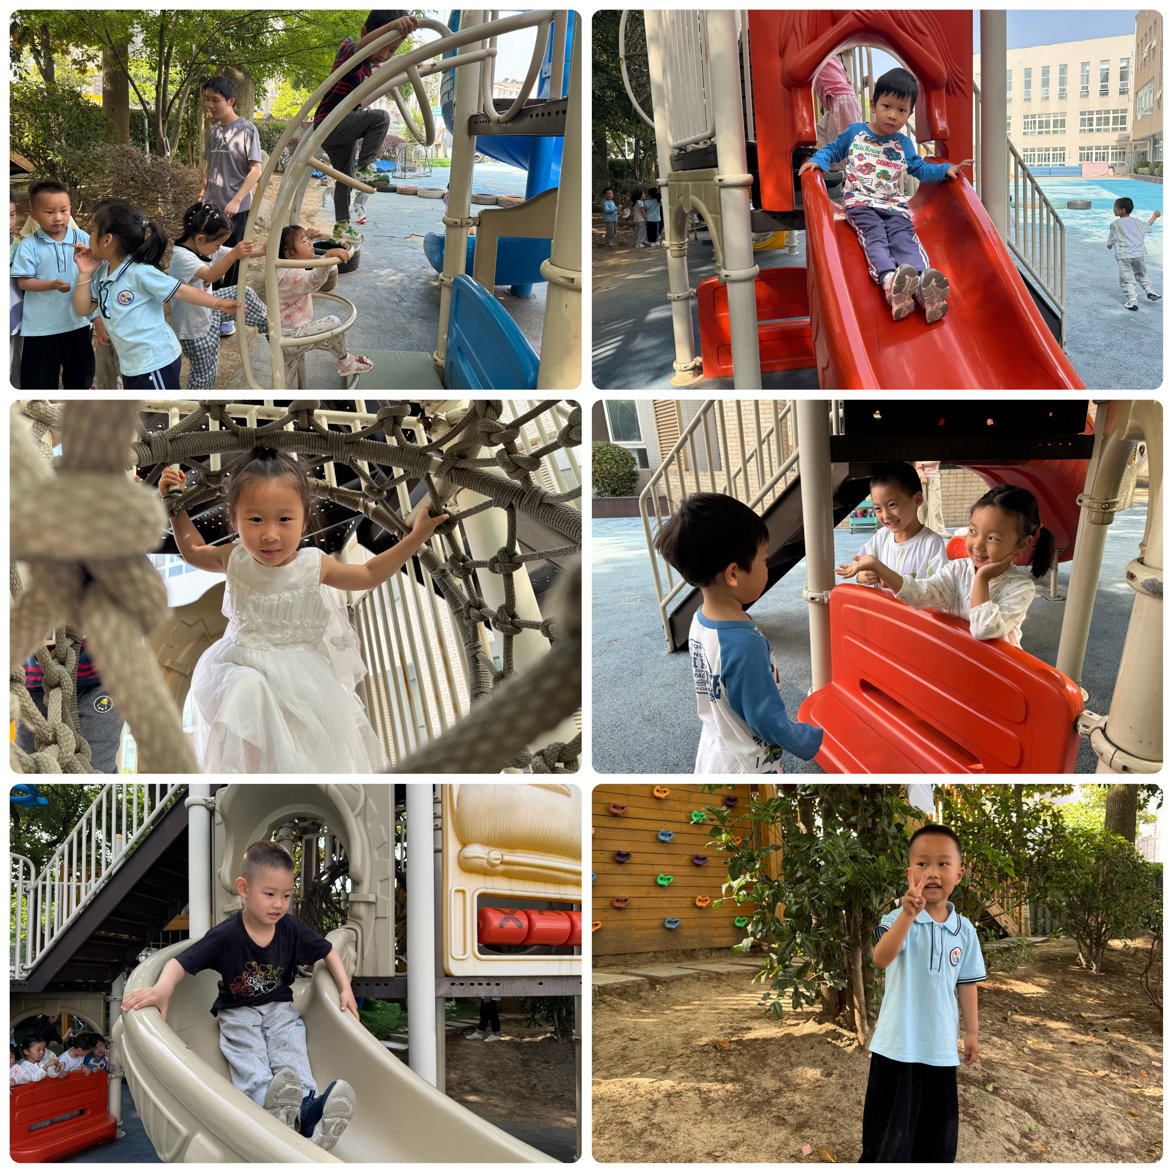
吴锦奕、刘语辰、宋陈凯、韩雨彤、刘芊雅、祝嘉沁、李泓硕、黄宇骞小朋友能高高兴兴进入班级，整理好自己的物品，并选择今天游戏的区域挂好区域牌。

户外游戏：
今天我们的户外区域是美人鱼滑滑梯，在游戏之前，我们一起讨论了玩滑滑梯需要注意的安全事项。薛宇程、祝嘉沁、刘瑞麟、宋陈凯小朋友用垫子给滑滑梯做了安全措施，真棒！其他小朋友喝了点水，放松了一下身体后就开始了游戏。有的宝宝在滑滑梯、有的宝宝在爬楼梯、有的宝宝在爬梯子、有的宝宝在挑战网兜……大家玩得很开心。

集体活动及生活活动情况：
综合：元宵从哪里来
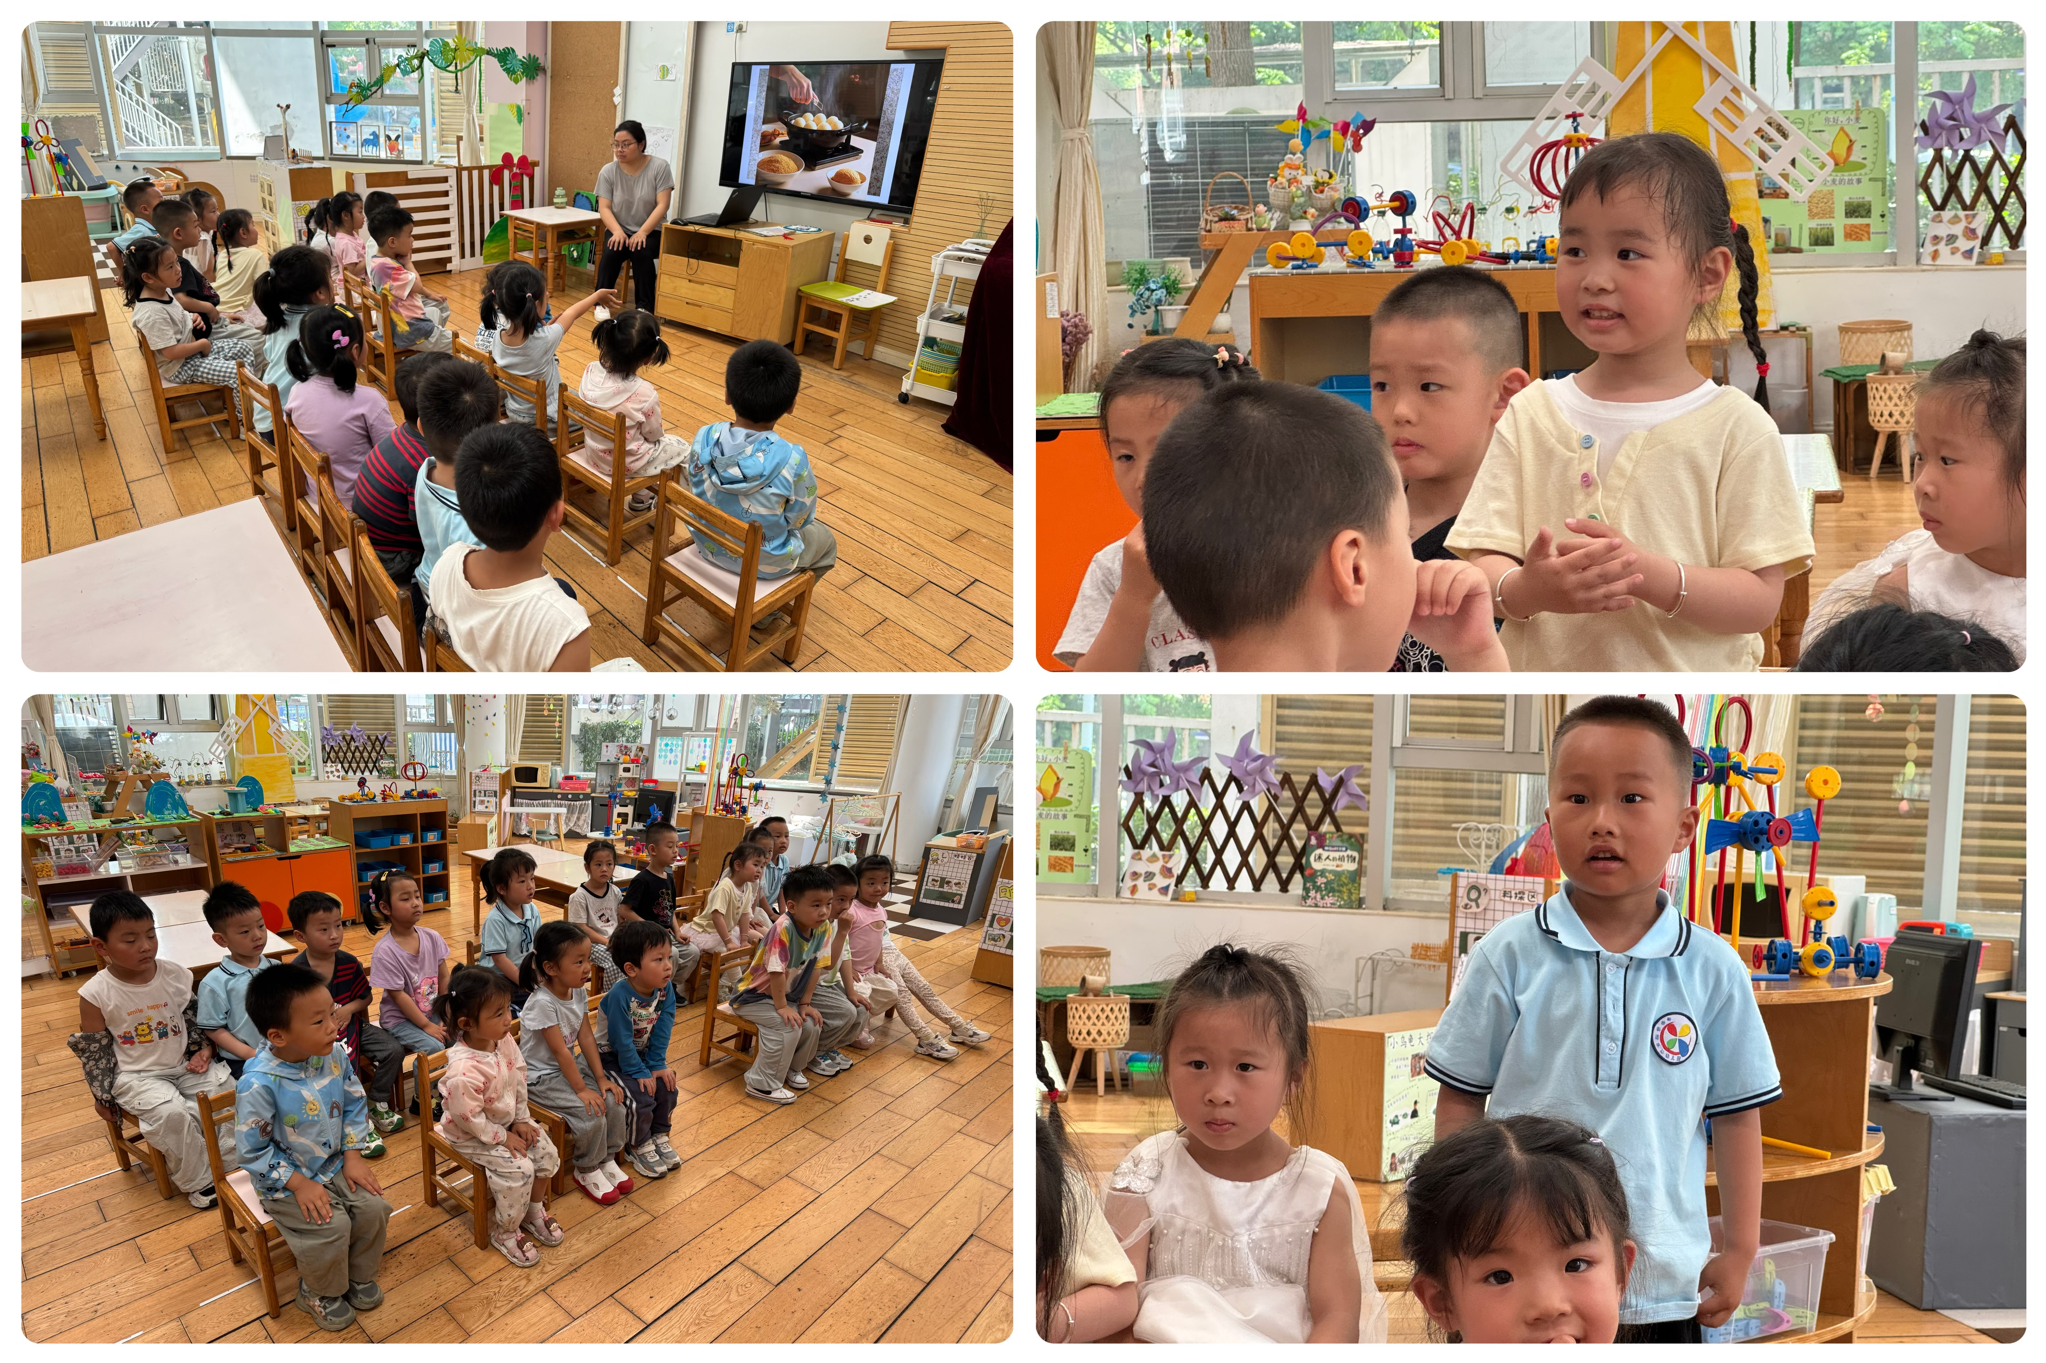
这是一次谈话活动。生活中常见的元宵是由米粉制作而成。它的种类比较多，有小小的白色的元宵，也有含馅的稍大的元宵，一般口味都是甜甜的，所以深受孩子们喜爱。本节活动就是以元宵制作过程的图片为载体，通过幼儿自主观察讲述自己的理解和发现，从而了解元宵的制作方法。在活动中刘语辰、韩雨彤、汤语桐、陆博渊、顾奕凯、薛宇程、祝嘉沁、刘瑞麟、孙堇禾、宋陈凯能仔细观察图片，并用较连贯的语言大胆讲述元宵的制作过程。刘若熙、吴锦奕、刘芊雅、吴沐泽、张艺彤、李泓硕、黄宇骞、吴沐萱、谌昱昕、冯育泽在讲述中了解元宵的制作方法，从而萌发制作元宵的兴趣。

区域游戏
今天区域游戏时间，孩子们根据自己的想法选择了自己喜欢的游戏，并能按照游戏规则进行尝试探索。有的在娃娃家烧菜做饭，照顾宝宝；有的建构区玩乐高游戏，有的在地面建构搭建马路、高楼；还有小朋友在益智区形状游戏、花园捉虫的游戏；另外，还有些小朋友在玩万能工匠的游戏……每个孩子都沉浸在自己的游戏中，享受着游戏带来的快乐。老师们在旁边观察指导，确保孩子们的游戏安全，同时也在适时地引导孩子们在游戏中学习和成长。
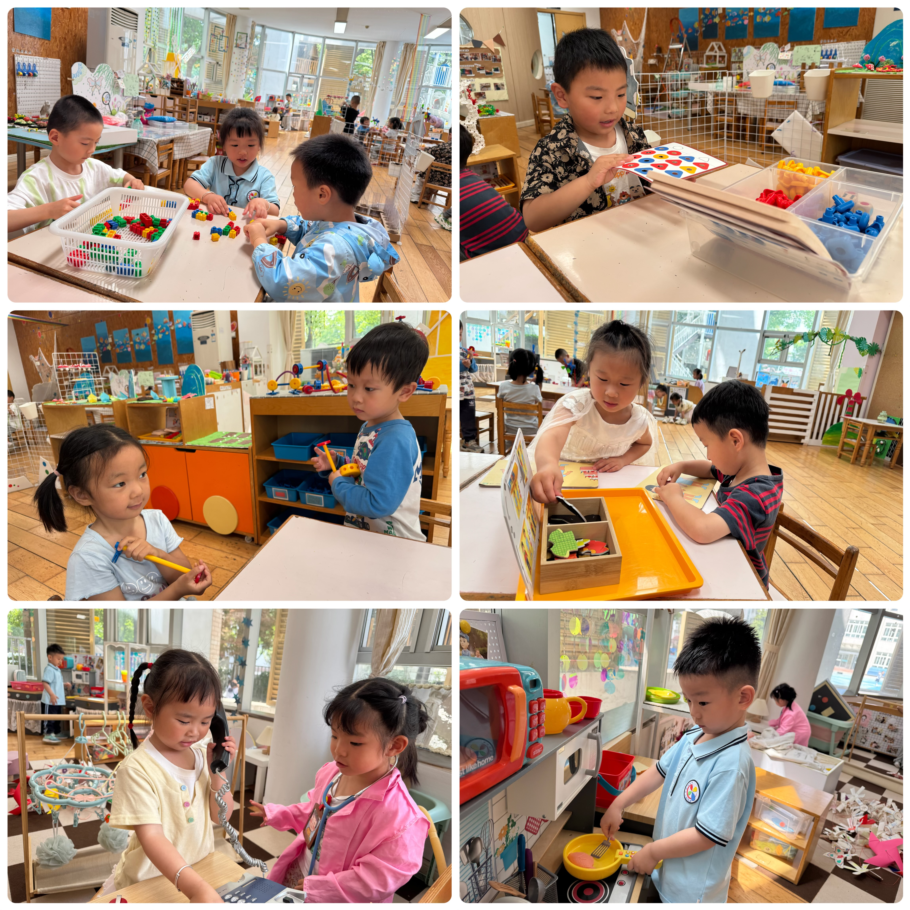
生活活动情况：
1.午餐情况：
今天的午饭吃的是糙米饭、五彩虾仁、蒜泥空心菜、老黄瓜豆瓣汤。今天大部分小朋友都不太喜欢豆瓣汤，个别小朋友把虾仁挑了出来放在了盘子了。饭后小朋友们能在老师的提醒下做好饭后洗手、漱口、擦嘴巴。
2.午睡情况：
午睡时，孩子们都能在老师的提醒下整理好鞋子、叠好裤子，然后盖好被子进行午睡。所有小朋友在12:50左右都睡着了。

家园合作：
动态上的照片，仅作为老师观察时的随拍，并不是所有孩子的照片都会呈现。

